Министерство науки и высшего образования РФ
ФГБОУ ВО «УДМУРТСКИЙ ГОСУДАРСТВЕННЫЙ УНИВЕРСИТЕТ»
Институт гражданской защиты

ИНФОРМАЦИОННОЕ ПИСЬМО
Уважаемые старшеклассники,
учащиеся техникумов и колледжей!
Приглашаем Вас принять участие в олимпиаде
Цифровая электроника (робототехника)
25 апреля 2020 начало: 10.00
г. Ижевск, ул. Университетская 1, корпус 6 ауд. 323

Мы знаем, что многие из вас интересуются устройством современной цифровой техники и хотели бы заниматься этой увлекательной темой. Эта тема действительно очень интересна и перспективна, и мы в УдГУ хотим помочь тем из вас, кто хотел бы стать профессионалом в цифровой электронике, робототехнике, интернете вещей. Для этого мы проводим олимпиаду «Цифровая электроника (робототехника)» в Институте гражданской защиты УдГУ.
Олимпиада бесплатна для участников, в том числе участникам предоставляются аппаратные компоненты для выполнения заданий.
Направленность олимпиады:
- Микроконтроллерная платформа (ARDUINO и NUCLEO)
- Электрические цепи
- Сенсоры
- Исполнительные устройства
- Программирование
Участников олимпиады мы пригласим стать нашими студентами, чтобы развиваться дальше в этом перспективном и интересном направлении - «Управление в технических системах» (27.03.04, 27.04.04).

Для подготовки к олимпиаде в УдГУ (корпус 6 ауд. 323) будут работать Платные подготовительные курсы. Все вопросы по электронной почте: amsiv@mail.ru (с пометкой – Олимпиада)

Для участия в Олимпиаде необходимо до 13 апреля 2020 г. направить в оргкомитет регистрационную форму (обязательно!) на электронный адрес: amsiv@mail.ru (с пометкой – Олимпиада)
Информация размещена на официальном сайте ИГЗ http://f-igz.udsu.ru/
Формат олимпиады – приложение 1.
Награждение победителей – приложение 2.
Регистрационная форма – приложение 3.
Макет титульного листа – приложение 4.

Контакт: Анатолий Михайлович Сивков - amsiv@mail.ru

Приложение 1
Формат олимпиады

Олимпиада включает в себя защиту проекта (модели, макета), которые могут найти применение в быту, в производственной и иных сферах человеческой деятельности, и направлены на повышение безопасности жизнедеятельности человека, улучшение среды обитания, улучшение окружающей среды и состояния здоровья человека.
Изделие (модель, макет), может быть выполнено из любых материалов или комбинаций материалов.
Проект может быть выполнен одним лицом или группой лиц. Количество лиц, участвующих в проекте, должно соответствовать сложности проекта и объёму выполняемых работ. Завышение количества лиц, участвующих в проекте, снижает ценность проекта.
Проект должен быть выполнен соискателем (соискателями), содержать элементы новизны, оригинальности. При изготовлении могут быть использованы покупные или заказные узлы или детали, если их невозможно изготовить самостоятельно.
Описательная часть не должна превышать 3 страниц формата А4, включая титульный. Шрифт – Times New Roman, размер – 12 пт, межстрочный интервал – 1,5. Поля: левое – 25 мм, правое – 10 мм, верхнее и нижнее – 20 мм. Допустимо рукописное оформление отдельных фрагментов. Чертежи и схемы могут быть выполнены на отдельных листах и оформляться как приложения. Вся письменная часть проекта подшивается в одну папку.

Критерии оценки
1. Социальная и практическая значимость изделия.
2. Оригинальность, новизна идеи.
3. Соответствие исполнения заявленным качествам.
4. Владение участником материалом в рамках проекта, знание технологии изготовления и применения изделия.
Каждый параметр оценивается по следующей методике:
- если названное качество отсутствует – 0 баллов;
- если названное качество имеет место – 1 балл;
- если названное качество присутствует в превосходной степени – 2 балла.
При выявлении обстоятельств, не предусмотренных настоящими критериями, с общего согласия членов жюри может быть введён дополнительный показатель и оценѐн по той же методике.

Приложение 2
Награждение победителей

I  Место  ARDUINO UNO R3  Макетная плата, провода, резисторы, светодиоды, громкоговоритель, цифровой индикатор, датчики | 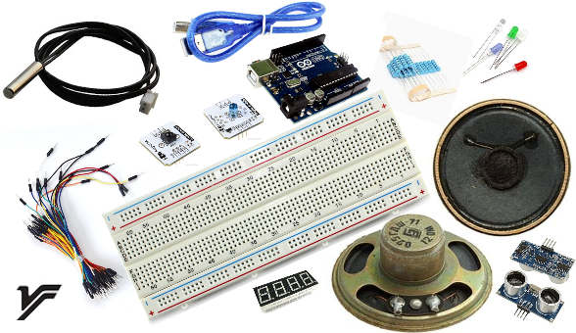
II  Место  ARDUINO UNO R3  Макетная плата, провода, резисторы, светодиоды, громкоговоритель, цифровой индикатор | 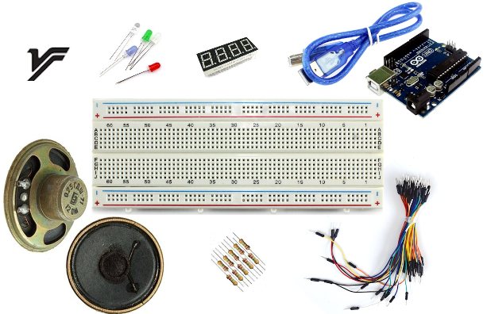
III  Место  ARDUINO UNO R3  Макетная плата, провода, резисторы, светодиоды | 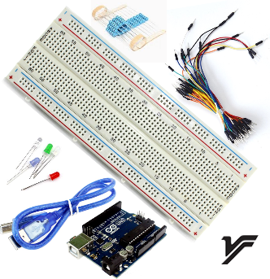
Все участники | Электронная игрушка

Приложение 3

Регистрационная форма

Ф.И.О. | Дата рождения | Школа / Класс | Электронный адрес | Телефон
1.
2.

Приложение 4

Муниципальное бюджетное общеобразовательное учреждение
«Средняя общеобразовательная школа № »

ПРОЕКТ
МАКЕТ УПРАВЛЯЕМОЙ ПЛАТФОРМЫ

Выполнил:

Матвеев Иван Иванович, ученик 11а класса
Консультант:
Иванов Виталий Анатольевич, преподаватель школы

г. Ижевск, Россия matveev@mail.ru

